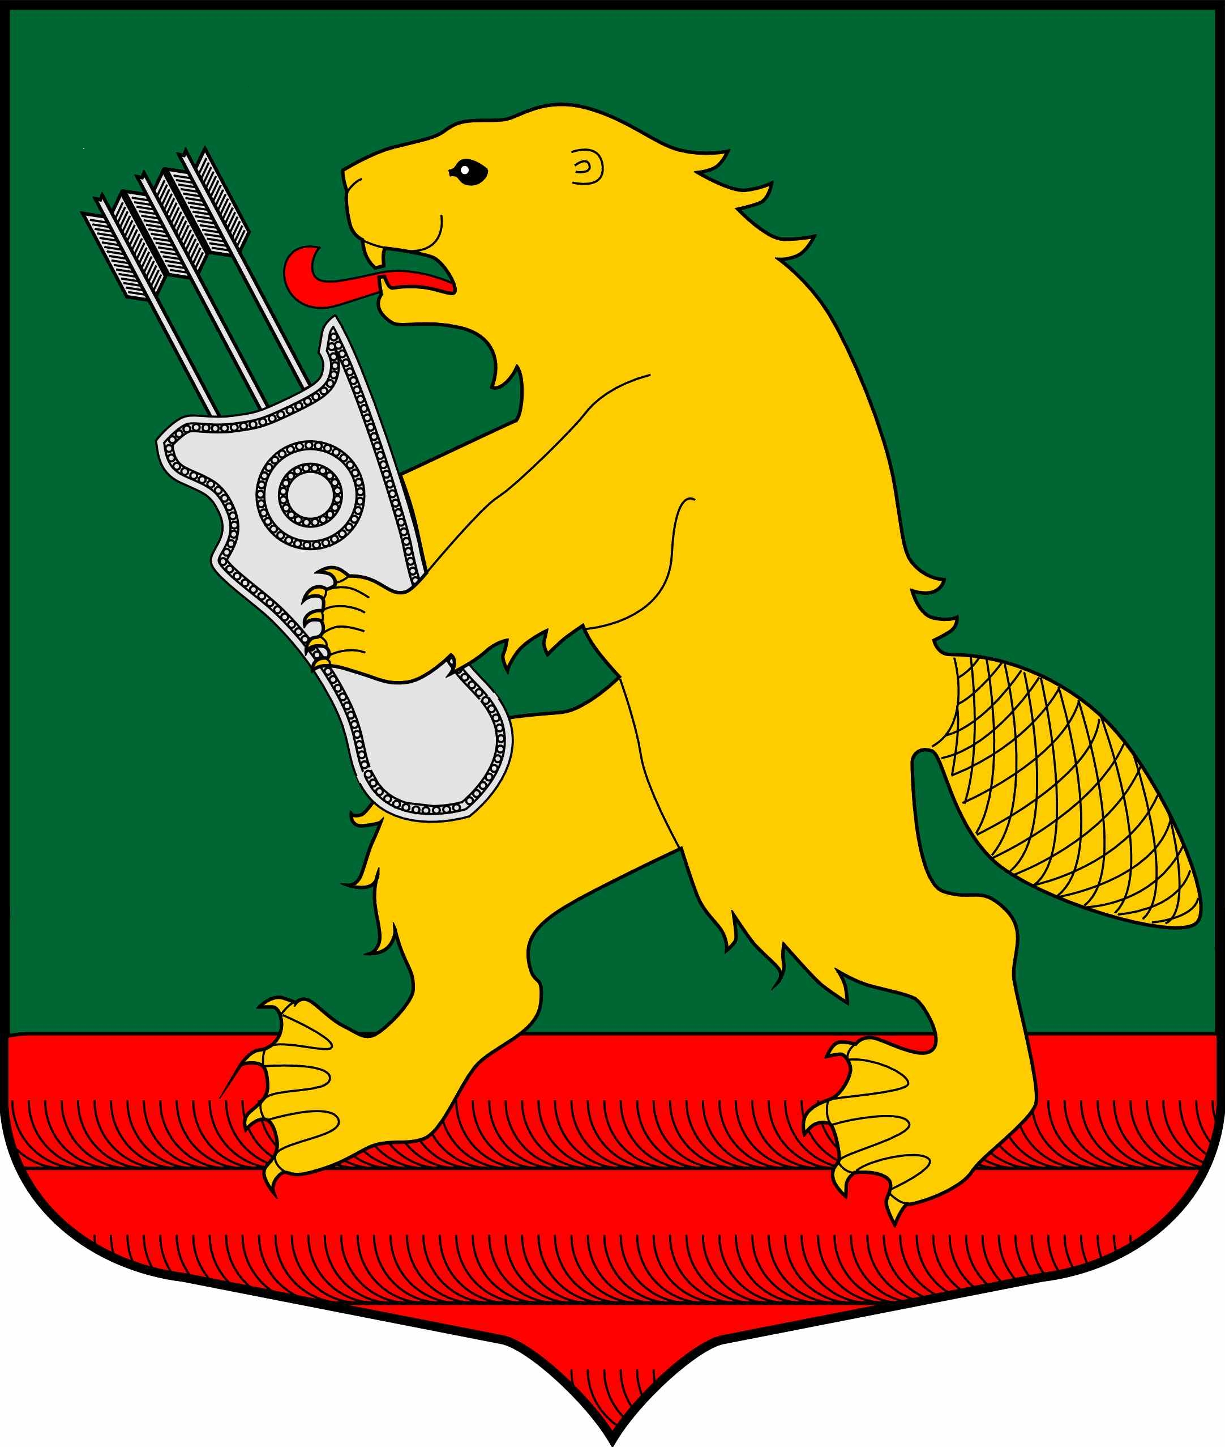  Муниципальное образование  Колчановское  сельское поселение  Волховского муниципального  района Ленинградской области  187439, с.Колчаново, м-р  «Алексино»  тел./факс: 39-194  ____________2015 г. № ____ | Председателю  Законодательного собрания  Ленинградской области  С. М. Бебенину
Уважаемый Сергей Михайлович !

В соответствии со статьей 31 Устава Ленинградской области, Совет депутатов муниципального образования Колчановское сельское поселение Волховского муниципального района Ленинградской области вносит на рассмотрение Законодательного собрания Ленинградской области в качестве законодательной инициативы проект областного закона «О внесении изменений в областной закон от 13 октября 2006 года №116-оз «О наделении органов местного самоуправления муниципальных образований Ленинградской области отдельными государственными полномочиями Ленинградской области в сфере административных правоотношений».
Приложения:
- Решение Совета депутатов муниципального образования Колчановское сельское поселение Волховского муниципального района Ленинградской области от 25 декабря 2014 года № 26 «О законодательной инициативе Совета депутатов муниципального образования Колчановское сельское поселение Волховского муниципального района Ленинградской области в Законодательное собрание Ленинградской области «О внесении изменений в областной закон от 13 октября 2006 года № 116-оз «О наделении органов местного самоуправления муниципальных образований Ленинградской области отдельными государственными полномочиями Ленинградской области в сфере административных правоотношений» на 1 л.
- Проект областного закона «О внесении изменений в областной закон «О наделении органов местного самоуправления муниципальных образований Ленинградской области отдельными государственными полномочиями Ленинградской области в сфере административных правоотношений» на 1л.
- Пояснительная записка к проекту областного закона «О внесении изменений в областной закон «О наделении органов местного самоуправления муниципальных образований Ленинградской области отдельными государственными полномочиями Ленинградской области в сфере административных правоотношений» на 2л.
- Перечень действующих на территории Ленинградской области нормативных правовых актов, отмены, изменения или дополнения которых потребует принятие областного закона «О внесении изменений в областной закон «О наделении органов местного самоуправления муниципальных образований Ленинградской области отдельными государственными полномочиями Ленинградской области в сфере административных правоотношений» на 1л.
- Финансово-экономическое обоснование проекта областного закона «О внесении изменений в областной закон от 13 октября 2006 года №116-оз «О наделении органов местного самоуправления муниципальных образований Ленинградской области отдельными государственными полномочиями Ленинградской области в сфере административных правоотношений» на 2 л.
- Справка о состоянии законодательства в данной сфере правового регулирования на 1 л.

Глава муниципального образования
Колчановское сельское поселение
Волховского муниципального района
Ленинградской области Т. М. Андреева

Проект

Ленинградская область
областной закон

О внесении изменения в областной закон «О наделении органов местного самоуправления муниципальных образований Ленинградской области отдельными государственными полномочиями Ленинградской области в сфере административных правоотношений»

Статья 1.
Внести в приложение к областному закону от 13 октября 2006 года №116-оз «О наделении органов местного самоуправления муниципальных образований Ленинградской области отдельными государственными полномочиями Ленинградской области в сфере административных правоотношений» (с последующими изменениями) изменение, дополнив его после слов «Клопицкое сельское поселение» словами «Колчановское сельское поселение».
Статья 2.
Настоящий областной закон вступает в силу со дня его официального опубликования и вводится в действие областным законом «О внесении изменений в областной закон «Об областном бюджете Ленинградской области на 2015 год и на плановый период 2016 и 2017 годов», в котором предусматривается предоставление субвенции на осуществление переданных полномочий.

Губернатор
Ленинградской области А.Ю.Дрозденко

Пояснительная записка

к проекту областного закона «О внесении изменений в областной закон от 13 октября 2006 года №116-оз «О наделении органов местного самоуправления муниципальных образований Ленинградской области отдельными государственными полномочиями Ленинградской области в сфере административных правоотношений»

- Правовая основа законопроекта.
В соответствии со статьей 72 Конституции Российской Федерации административное законодательство находится в совместном ведении Российской Федерации и субъектов Российской Федерации.
В соответствии со статьей 19 Федерального закона от 06 октября 2003 года №131-ФЗ «Об общих принципах организации местного самоуправления в Российской Федерации» органы местного самоуправления могут наделяться отдельными государственными полномочиями в сфере административных правоотношений.
В соответствии со статьей 1.1. Кодекса Российской Федерации об административных правонарушениях (далее КоАП РФ) законодательство об административных правонарушениях состоит из ( КоАП РФ) и принимаемых в соответствии с ним законов субъектов Российской Федерации об административных правонарушениях. В настоящее время у органов местного самоуправления муниципального образования Колчановское сельское поселение Волховского муниципального района Ленинградской области отсутствуют полномочия по формированию и обеспечению деятельности административных комиссий поселения (далее административные комиссии); по осуществлению административными комиссиями производства по делам об административных правонарушениях; по рассмотрению административными комиссиями дел об административных правонарушениях за нарушение правил внешнего благоустройства на территории Колчановского сельского поселения, утвержденных нормативным правовым актом муниципального образования.
В соответствии с частью 4 статьи 46 Бюджетного кодекса Российской Федерации суммы денежных взысканий (штрафов) за несоблюдение муниципальных правовых актов, подлежат зачислению в бюджеты, принявших эти акты, муниципальных образований по нормативу 100%.
В связи с этим, Совет депутатов муниципального образования Колчановское сельское поселение выступает с законодательной инициативой о наделении отдельными государственными полномочиями в сфере административных правоотношений.

- Структурное построение законопроекта.

Проект областного закона о внесении изменений в областной закон от 13 октября 2006 года № 116-оз «О наделении органов местного самоуправления муниципальных образований Ленинградской области отдельными государственными полномочиями Ленинградской области в сфере административных правоотношений» состоит из двух частей.
Первая часть, ст.1 непосредственно само дополнение в приложение к областному закону от 13 октября 2006 года №116-оз «О наделении органов местного самоуправления муниципальных образований Ленинградской области отдельными государственными полномочиями Ленинградской области в сфере административных правоотношений», дополнив после слов «Клопицкое сельское поселение словами «Колчановское сельское поселение».
Вторая часть, статья 2, настоящий областной закон вступает в силу со дня его официального опубликования и вводится в действие областным законом «О внесении изменений в областной закон «Об областном бюджете Ленинградской области на 2014 год и на плановый период 2015 и 2016 годов», в котором предусматривается предоставление субвенции на осуществление переданных полномочий.
3. Настоящий проект разработан в целях создания административной комиссии в муниципальном образовании Колчановское сельское поселение Волховского муниципального района Ленинградской области.

Глава муниципального образования
Колчановское сельское поселение
Волховского муниципального района
Ленинградской области Т. М. Андреева

ПЕРЕЧЕНЬ
областных законов и иных действующих на территории
Ленинградской области нормативных правовых актов, отмены, изменения или дополнения которых потребует принятие данного закона «О внесении изменений в областной закон № 116 «О наделении органов местного самоуправления муниципальных образований Ленинградской области отдельными государственными полномочиями Ленинградской области в сфере административных правоотношений»

Принятие рассматриваемого законопроекта предполагает необходимость
внесения в приложение к областному закону от 13 октября 2006 года №116-оз «О наделении органов местного самоуправления муниципальных образований Ленинградской области отдельными государственными полномочиями Ленинградской области в сфере административных правоотношений» и наделении муниципального образования Колчановское сельское поселение Волховского муниципального района Ленинградской области отдельными государственными полномочиями в сфере административных правоотношений, принятие областного закона «О внесении изменений в областной закон «Об областном бюджете Ленинградской области на 2015 год и на плановый период 2016 и 2017 годов», в котором предусматривается предоставление субвенции на осуществление переданных полномочий.

Глава муниципального образования
Колчановское сельское поселение
Волховского муниципального района
Ленинградской области Т. М. Андреева

СПРАВКА
о состоянии законодательства в данной сфере
правового регулирования

- Кодекс Российской Федерации об административных правонарушениях от 30.12.2001г. №195-ФЗ.
- Федеральный закон от 06 октября 2003 года №131-ФЗ «Об общих принципах организации местного самоуправления в Российской Федерации».
- Областной закон от 02 июля 2003 года №47-оз «Об административных правонарушениях».
- Областной закон от 13 октября 2006 года №116-оз «О наделении органов местного самоуправления муниципальных образований Ленинградской области отдельными государственными полномочиями Ленинградской области в сфере административных правоотношений».

Глава муниципального образования
Колчановское сельское поселение
Волховского муниципального района
Ленинградской области Т. М. Андреева

Финансово-экономическое обоснование
проекта областного закона «О внесении изменений в областной закон от 13 октября 2006 года №116-оз «О наделении органов местного самоуправления муниципальных образований Ленинградской области отдельными государственными полномочиями Ленинградской области в сфере административных правоотношений», внесенного Советом депутатов муниципального образования Колчановское сельское поселение Волховского муниципального района Ленинградской области

- Расходы бюджета Ленинградской области на реализацию Областного закона представляют собой субвенции местному бюджету муниципального образования Колчановское сельское поселение Волховского муниципального района Ленинградской области для осуществления передаваемых органам местного самоуправления отдельных государственных полномочий и определяются в расчете на один финансовый год в соответствии со ст. 6 Областного закона Ленинградской области от 13 октября 2006 года № 116-оз (ред. от 19.12.2014 года) «О наделении органов местного самоуправления муниципальных образований Ленинградской области отдельными государственными полномочиями в сфере административных правоотношений» по формуле:
H_{i} = Ф + C + P x k,
где H_{i} – размер субвенций на осуществление отдельных государственных полномочий в муниципальном образовании Колчановское сельское поселение,
Ф – годовой фонд оплаты труда ответственного секретаря административной комиссии в должности ведущего специалиста, рассчитанный в соответствии с нормативными правовыми актами представительного органа муниципального образования на основании областных законов, устанавливающих порядок оплаты труда муниципальных служащих – 382800 рублей
С – норматив текущих расходов на обеспечение деятельности ответственного секретаря административной комиссии (за исключением заработной платы с начислениями), равный 35200 рублям;
Р – норматив текущих расходов, необходимых для финансового обеспечения исполнения полномочий по составлению протоколов об административных правонарушениях, равный 10000 рублям;
k – поправочный коэффициент, равный 0,01.
H_{i} = 382800+35200+10000х0,01
Итого: 419000 рублей в год.
- В соответствии с частью 4 статьи 46 Бюджетного кодекса Российской Федерации суммы денежных взысканий (штрафов) за несоблюдение муниципальных правовых актов подлежат зачислению в бюджеты, принявших эти акты, муниципальных образований по нормативу 100%.
Таким образом, штрафы за нарушение правил внешнего благоустройства, утвержденные нормативным правовым актом муниципального образования, будут зачисляться в доход местного бюджета.

Глава муниципального образования
Колчановское сельское поселение
Волховского муниципального района
Ленинградской области Т. М. Андреева

